**Dantumadeel - Rinsma State (FR) [Internet-web-browser.svg](http://nl.wikipedia.org/wiki/Bestand:Internet-web-browser.svg)**[**53° 17' 54" N 6° 3' 14" E**](http://www.nsesoftware.nl/wiki/maps.asp?params=53_17_53.54_N_6_3_14.49_E_zoom:18&pagename=Rinsma_State)

* De Rinsma State is tegenwoordig een landhuis, maar in vroeger tijden hebben verschillende bouwwerken op dezelfde plaats gestaan die bekend stonden als de Rinsma State.
* [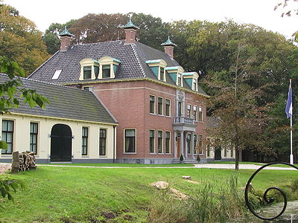](http://nl.wikipedia.org/wiki/Bestand:Driezum_Rinsmastate1.JPG)Het eerste gebouw, een echte [Stins](http://nl.wikipedia.org/wiki/Stins), wordt genoemd in 1511 als "Riensma gued", eigenaar is Taco Buwinga.
* In 1664 wordt de State op een kaart vermeld als "Buwinga".
* In 1745 kocht Fecco Dominicus baron van Sytzama ([Heemse](http://nl.wikipedia.org/wiki/Heemse" \o "Heemse), 1693 - [Grave](http://nl.wikipedia.org/wiki/Grave_(plaats)), 1755) de State met bijbehorend landgoed.
* Hij liet het huis in 1747 afbreken en op dezelfde plaats een nieuw huis bouwen.
* Het huidige huis met de naam Rinsma State ontstond na een ingrijpende verbouwing in 1843, uitgevoerd in opdracht van Douwe Jan Vincent van Sytzama.
* Wilhelmina Christina barones van Sytzama was de laatste bewoonster van het huis, ze woonde in Haarlem en gebruikte het huis als zomerhuis.
* Zij overleed in 1931 en liet het huis per testament na aan de Van Sytzama Stichting.
* In 1941 werd er een bejaardentehuis in gevestigd.
* In 1944 werd de state door meerdere bommen getroffen. Hierdoor brandde het hoofdgebouw uit.
* In 1948 werd het pand herbouwd en werd het weer een bejaardentehuis.
* Van 1971 tot 1999 was de Rinsma State het [gemeentehuis](http://nl.wikipedia.org/wiki/Gemeentehuis) van Dantumadeel.
* Nu is het pand eigendom van [Dirk Scheringa](http://nl.wikipedia.org/wiki/Dirk_Scheringa).
* Hij heeft het gebouw en de tuin volledig laten restaureren en terug laten brengen in de oude stijl.
* Zo is de tuin weer ingericht naar het originele ontwerp van [Lucas Pieters Roodbaard](http://nl.wikipedia.org/wiki/Lucas_Pieters_Roodbaard).
* Het huis is nu een woonhuis en het wordt waarschijnlijk weer een trouwlocatie, maar hierover is de gemeente nog in beraad.